中考科学专题集训(四)
(主要内容：植物的生殖与发育、人类的生殖与发育、遗传与进化)
[时间：90分钟 分值：100分]

第Ⅰ卷(共50分)
一、选择题(本题有20小题，每小题2.5分，共50分。每小题只有一个选项是正确的，不选、多选、错选，均不给分。)

1．对于植物繁衍后代来说，花最重要的结构是( )
A．雄蕊、雌蕊 B．花托、花柄
C．花萼、花瓣 D．柱头、花柱
2．南瓜是大家熟悉的蔬菜，其南瓜籽是由下列哪个结构发育而成( )
A．子房壁 B．胚珠
C．花药 D．花托
3．我们吃的水果中，杏、桃属于果实。果实的组成是( )
A．果皮与种皮 B．种子与种皮
C．果皮与种子 D．子房与胚珠
4．昆虫吃掉了花中的哪一部分结构，一定会造成花不能发育成果实( )
A．花瓣 B．子房
C．雄蕊 D．花药
5．(2010金华)上海世博园内英国馆最大的亮点是由6万根蕴含植物种子的透明亚克力杆组成的巨型“种子殿堂”，日光将透过亚克力杆照亮“种子殿堂”的内部，并将数万颗种子呈现在参观者面前。这些有生命力的种子保存在亚克力杆中不萌发，被控制的种子萌发条件是( )
A．空气、水 B．温度、光
C．空气、光 D．温度、水[来源:21世纪教育网]

6．(2010嘉兴)右图是菜豆种子萌发成幼苗的各阶段示意图，下列哪项能正确表示菜豆种子在萌发成幼苗过程中体内有机物含量的变化情况( )
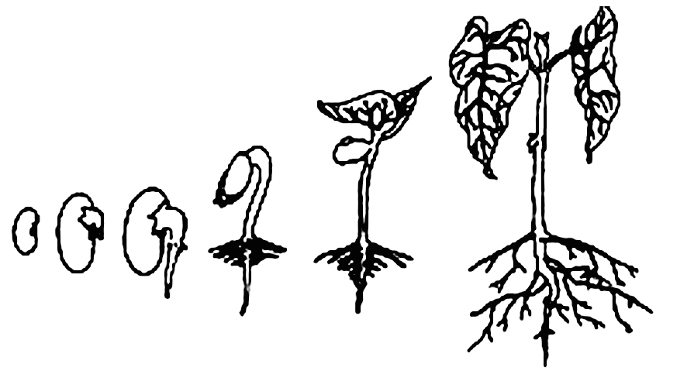
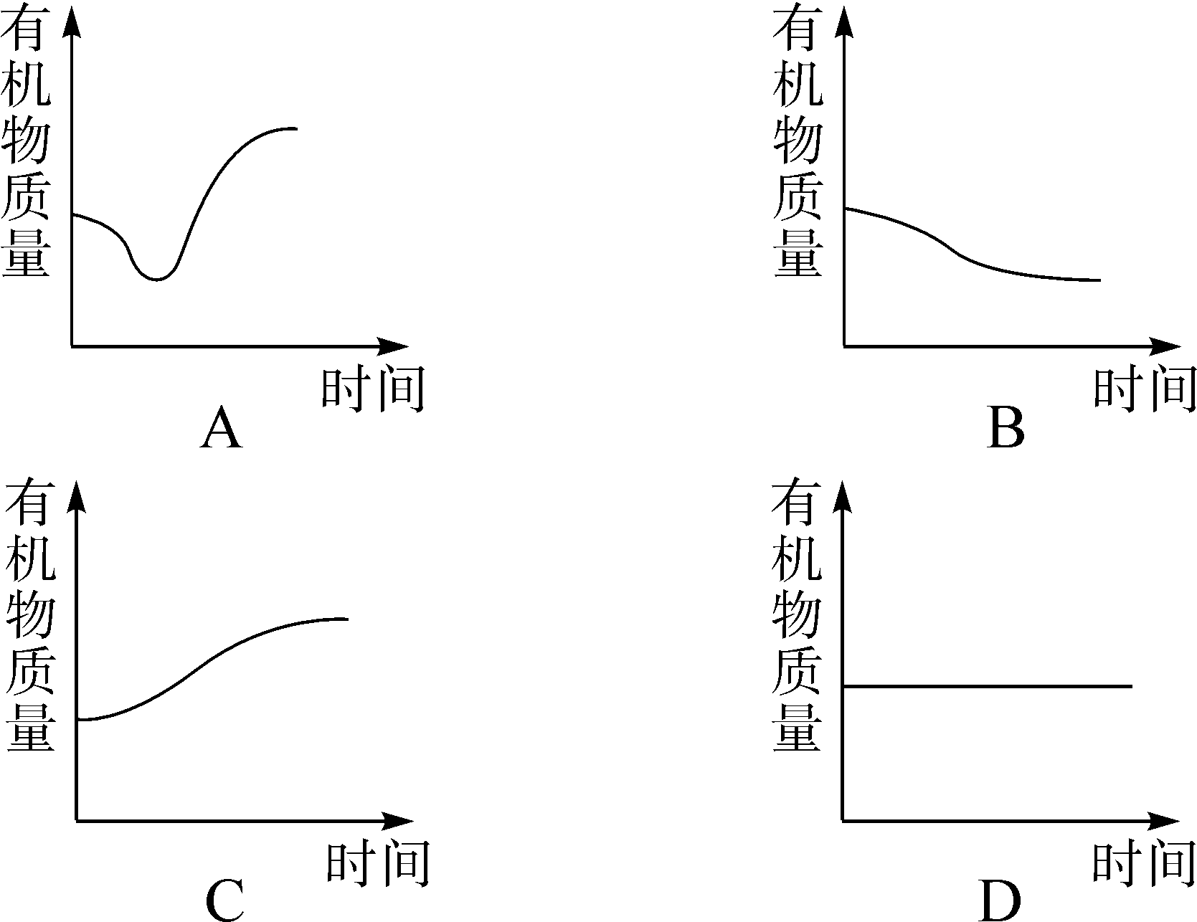

7．(2010义乌)若图中的a、b分别代表蕨和西瓜两种植物，阴影部分代表它们之间的共同点。则下列选项中不属于阴影部分的是( )
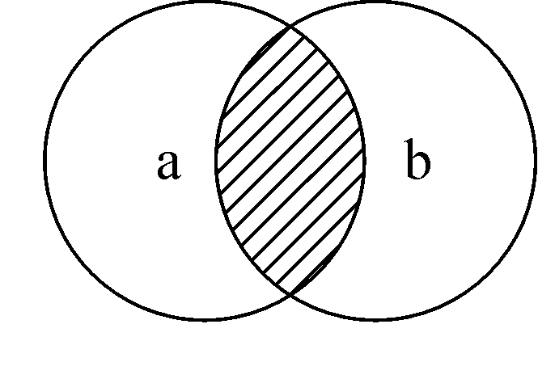
A．由细胞组成 B．能进行光合作用
C．有根、茎和叶的分化 D．能利用种子繁殖
8．农民浸水稻种子催芽，这主要是为了满足种子萌发所需要的( )
A．光照条件 B．温度条件
C．水分条件 D．空气条件
9．(2010宁波)大豆种子的形成和萌发过程如图所示，下列说法正确的是( )
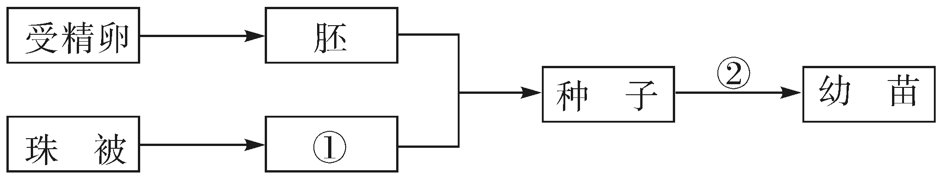
A．受精卵中贮存有遗传物质
B．大豆种子的营养成分主要来自于①
C．②表示种子的形成过程
D．大豆种子萌发只需氧气和适宜的温度
10．(2010杭州)据《自然》杂志介绍：地球上树木生长的最高极限约为122米～130米。下列关于树木长高有极限的原因叙述，错误的是( )
A．高空空气稀薄，影响了树冠的光合作用
B．高大的树木更容易招致风折雷劈
C．树木长高有极限的现象是自然选择的结果
D．重力的存在制约了水分在树木内向上运输的高度
11．(2010衢州)2010年5月，美国科学家将人造DNA植入到一个细菌中，用人造DNA“取代”了原细菌中的DNA，且该细菌还能不断繁殖。从此，世界首例完全由人造DNA控制的单细胞细菌诞生了，科学家将其命名为“辛西娅”。下列说法合理的是( )
A．“辛西娅”属于多细胞生物
B．“辛西娅”能不断繁殖，属于生物
C．“辛西娅”的性状不是由基因控制的
D．此实验表明生物进化论是错误的
12．下面哪种生物的繁殖方式和其它三种明显不一样( )[来源:21世纪教育网]
A．熊猫 B．狗
C．变形虫 D．山羊
13．人的生命周期的起点是( )
A．胎儿 B．受精卵
C．婴儿 D．卵细胞
14．下列属于卵巢的功能是( )
①产生卵细胞 ②为胚胎发育初期提供所需要的营养物质 ③输送卵细胞 ④ 分泌雌性激素 ⑤ 胚胎发育的场所
A．①③⑤ B．②③④[来源:21世纪教育网]
C．①④ D．②③21世纪教育网
15．在生物的进化过程中，有的物种只生存了极短的时间就灭绝了，对此最合理的解释是( )
A．该物种失去了繁殖能力
B．该物种不适应环境而被淘汰
C．该物种没有发生变异
D．人为因素造成其灭绝
16．(2010湖州)人体的胰腺和唾液腺都属于消化腺。比较人的胰腺细胞和唾液腺细胞，所含有的染色体和消化酶的情况是( )
A．染色体数量相同，消化酶的种类有差异
B．染色体数量不同，消化酶的种类有差异
C．染色体数量相同，消化酶的种类无差异
D．染色体数量不同，消化酶的种类无差异
17．我国大陆第一个试管婴儿的缔造者是张丽珠教授，这项生物技术是目前应用最广的生殖辅助技术，这种技术的特点是( )
A．无性生殖、体外受精、体内发育
B．无性生殖、体内受精、体内发育
C．有性生殖、体外受精、体内发育
D．有性生殖、体外受精、体外发育
18．遗传物质主要存在细胞核中，下图能正确表达基因、DNA、染色体之间关系的是( )
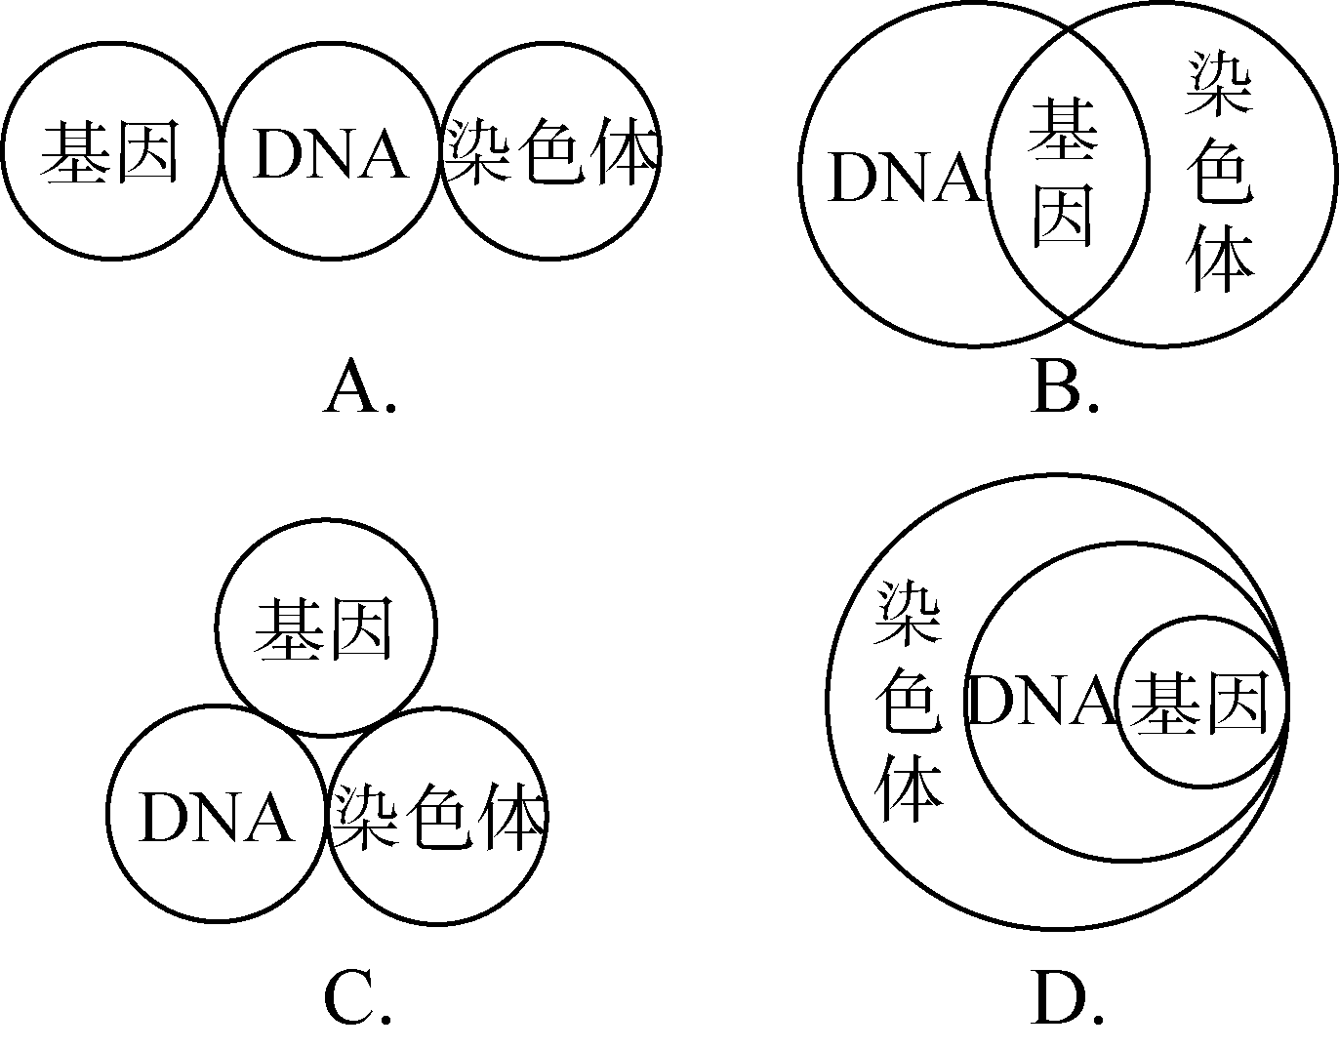
19．热带兰花蜜蜂以前是利用口器舔食花蜜，现在是吮吸花蜜。据研究表明，吮吸的采蜜方式比舔食的采蜜方式效率更高。这说明了( )
A．生物在发展变化 B．生物圈的演化过程
C．生物能够改变环境 D．生命的进化历程
20．在同一个草场，牛吃草长牛肉，羊吃草长羊肉。牛和羊吃了同样的食物却表现出不同的性状，其根本原因是( )
A．牛和羊新陈代谢的方式不同
B．牛和羊的消化吸收功能显著不同
C．牛和羊细胞中染色体上的基因不同
D．牛和羊的细胞大小和形状不同

第Ⅱ卷(共50分)
二、简答题(本题有4小题，每空2分，共30分)
21．(2010义乌)一粒种子改变整个世界！袁隆平经过多年的努力，利用野生稻培育出了具有许多优良性状的“超级杂交水稻”，从而大幅度提高了水稻的产量。
(1)野生稻与“超级杂交稻”之间的这种性状上的差异体现了生物的________；
(2)若在可控制光照、温度和空气成分的大棚内栽培水稻，为了提高产量，可采取哪些措施？________。
A．适当增加棚内二氧化碳含量
B．适当增加光照时间
C．适当增加棚内氧气含量
D．适当降低夜间棚内温度
(3)水稻在生长过程中，根毛细胞对各种无机盐的吸收量不同，这种起控制细胞与外界之间物质交换作用的是______________。
22．本人和外祖父母属于________关系，本人和堂、姑表、舅表、姨表兄弟姐妹之间属于________关系。如果本人与一姨表妹结婚就属于________结婚，违反了我国的婚姻法。
23．下图示转基因鼠的研制过程。通过这种方法将大鼠生长激素基因导入一个小鼠的受精卵里面去，结果使出生的转基因鼠比与它同胞所生的小鼠生长速度快2～3倍，体积大1倍。
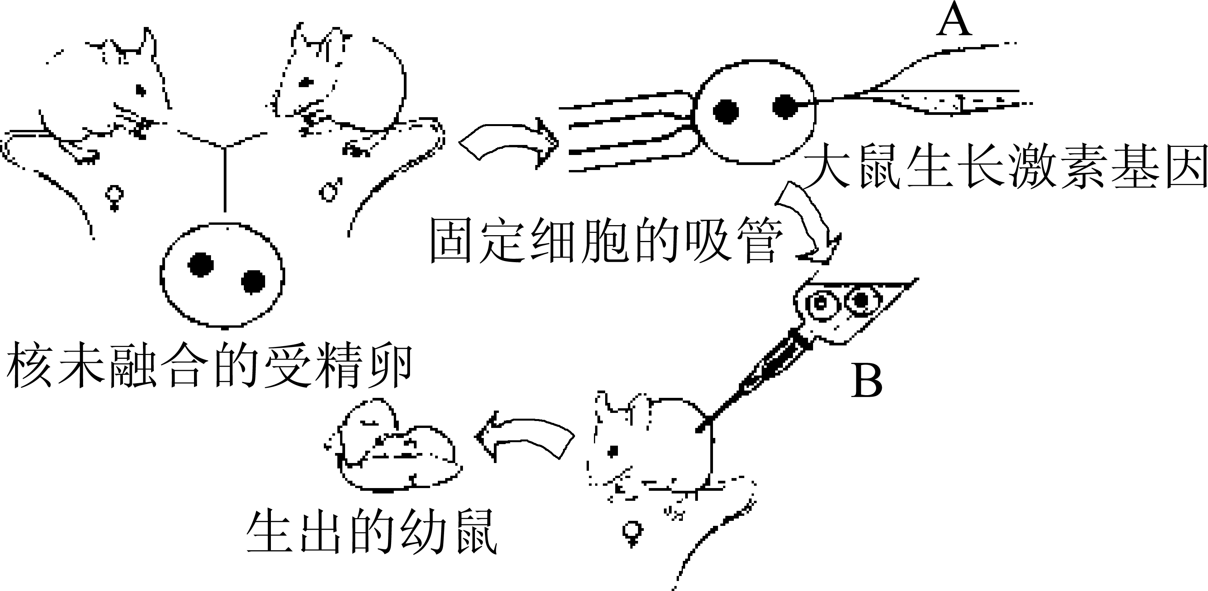
(1)以上研究过程利用的技术叫________。图中A所示的实验仪器名称是 ________。
(2)图中B显示，将获得了大鼠生长激素基因的受精卵注入小鼠体内，你认为注入的部位应是________。最终受精卵在小鼠的________内发育成新个体。
(3)该研究成果说明，小鼠的大小这一性状是由 ________控制的。
24．用达尔文自然选择学说分析、解释狼的进化过程：
(1)狼群中存在不同种类的个体，有的跑得快，有的跑得慢，这说明生物具有________的特性，而这一特性一般是可以遗传的。
(2)随着环境改变，食物减少，跑得快而凶猛的狼才能获得食物生存下去，这就是________。环境、食物对狼起了________作用，而且这种作用是定向的，它决定着狼进化的方向。
(3)狼的进化过程是通过________实现的。
三、实验探究题(本题有3小题，每空2分，共20分)

25．刘芳同学要探究某种植物生长是否需要含氮的无机盐，设计方案如下：请你帮她将探究活动的过程填写完整。
(1)提出问题：含氮的无机盐影响植物的生长吗？21世纪教育网
(2)作出假设：___________________________________________________________。
(3)实验步骤：
①配制种类齐全的无机盐培养液放在甲中。
②配制与甲相比缺少________的无机盐培养液放在乙中。
③将两株生长状况相同的幼苗同时分别培养在甲和乙中，过一段时间后长势情况如右图。
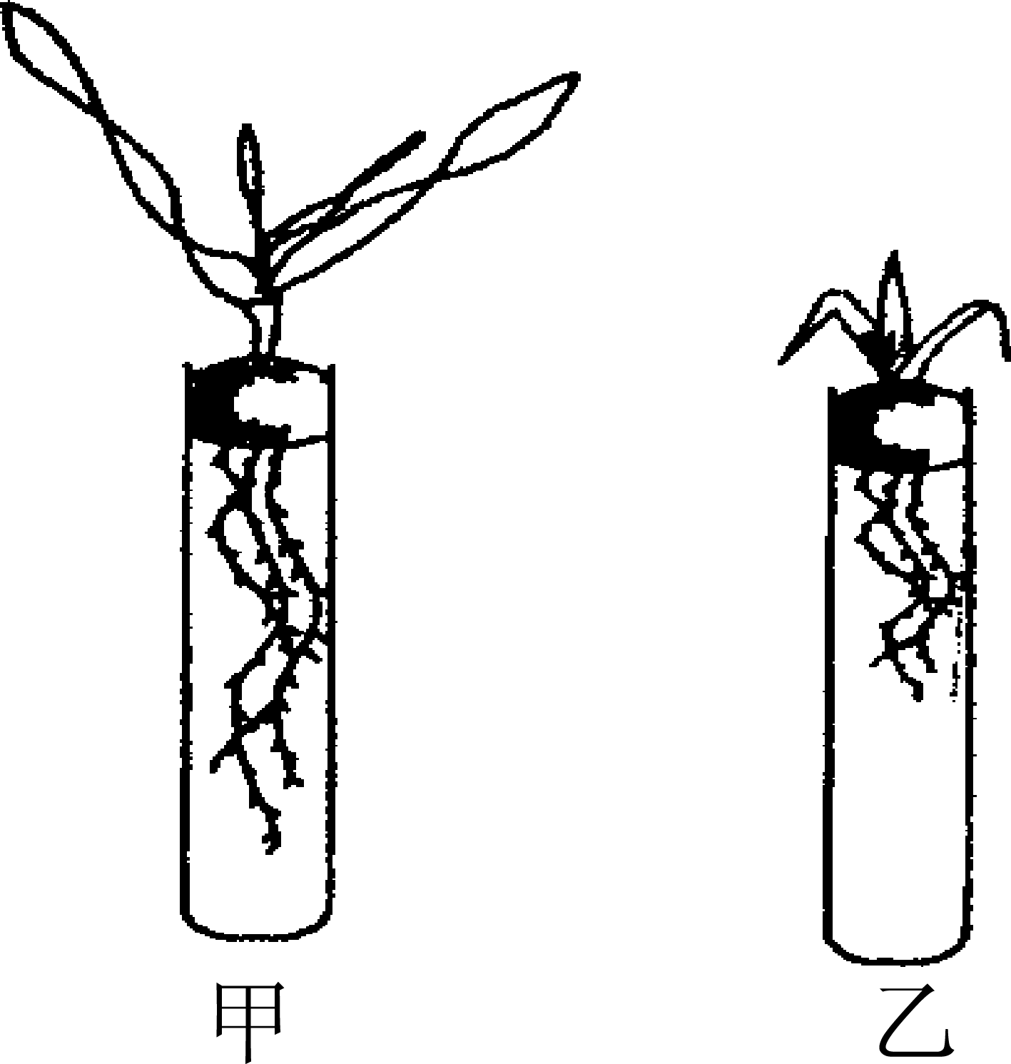
(4)得出结论：__________________________。
26．(2010台州)为了研究温度对小麦种子萌发的影响，某科技小组进行了如下实验：
①取培养皿6只，在沸水中煮沸一段时间再冷却，编号为A、B、C、D、E、F；将脱脂棉在开水中浸泡后冷却，再平铺在培养皿内。
②挑选600粒种子并随机分成6等份，然后再均匀地摆放在8只培养皿内，盖上盖，放到6只温度不同的自动恒温箱内，每隔一天检查并适时喷水。
③6天后，统计各组培养皿内种子的发芽率。结果记录如下表，请分析回答：
组别 | A | B | C | D | E | F
温度(℃) | 10 | 15 | 20 | 25 | 30 | 35
发芽率(%) | 48 | 74 | 82 | 94 | 86 | 75
- 根据表中数据，可得出的实验结论是：
________________________________________________________________________
________________________________________________________________________。
(2)为了使各温度下测试的发芽率更准确，应该补充的实验是：
________________________________________________________________________。
（3）为了在20～30 ℃区间找到更准确的促发芽温度，应该补充的实验是
________________________________________________________________________
(简要说出操作方法)。

27．下图是美国生物学家米勒设计的模拟实验装置，请根据图回答下列问题：
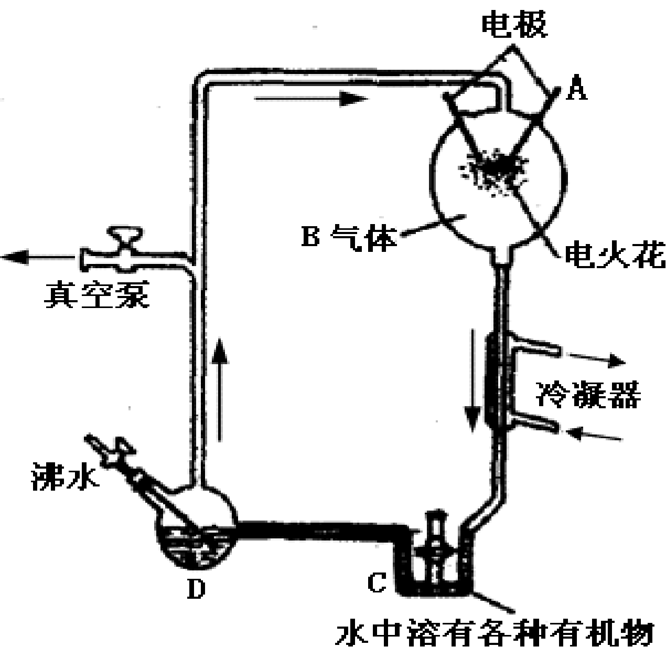
(1)装置中 A 代表火花放电，模拟原始地球时的________作用。B 气体代表________。
(2)D、C处液体相当于________，实验最后分析其中含有氨基酸、有机酸、尿素等有机小分子。
(3)该实验表明，在生命起源中，从无机小分子合成有机小分子的________进化是完全可能的。

中考科学专题集训(四)
一、选择题
1. A 2. B 3. C 4. B 5. A 6. A 7. D 8. C 9. A 10. A 11. B 12. C 13. B 14. C 15. B 16. A 17. C 18. D 19. A 20. C
二、简答题
21. (1)变异(性) (2)ABD (3)细胞膜 22. (1)直系血亲 (2)旁系血亲 (3)近亲结婚 23. (1)转基因 (2) 显微注射器 (3) 输卵管；子宫 (4)基因 24. (1)变异(2)生存斗争；选择；(3)自然选择
三、实验探究题
25. (2)含氮的无机盐会影响植物的生长(或含氮的无机盐不会影响植物的生长) (3)含氮 (4)含氮的无机盐会影响植物的生长 26. (1) 25℃时，小麦种子的发芽率最高(或“种子的发芽率先随着温度的增加而增加，再随着温度的增加而减少”)； (2)进行重复实验，即选择该品种的小麦种子再做1次或多次分组实验； (3)在20～30℃之间分别设置5组不同温度即21℃、23℃、25℃、27℃、29℃，重新进行以上实验并测得各组发芽率 27. (1)闪电，紫外线；原始声大气 (2)原始海洋；(3)化学。

